## 作业二 交通冲突分析

**姓名：宋嘉骐 学号：173017**

**题目**：一无信号控制交叉口平面图如下，应用掌握的交通冲突技术，分析其主要冲突类型，冲突严重性，提出交通安全设计的建议和方案。

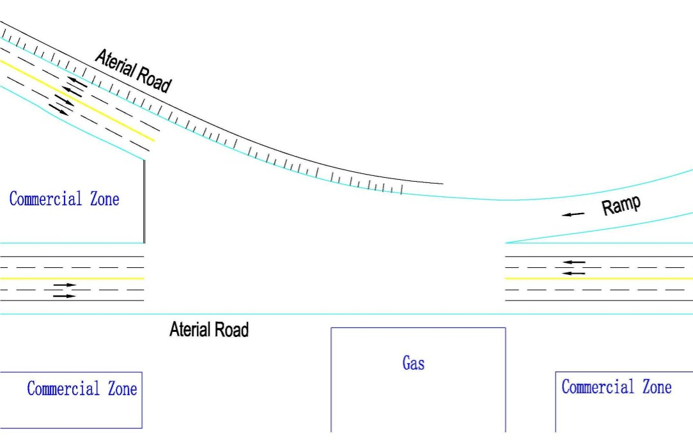

图1 交叉口现状图

1. **交叉口冲突类型及冲突严重性分析**

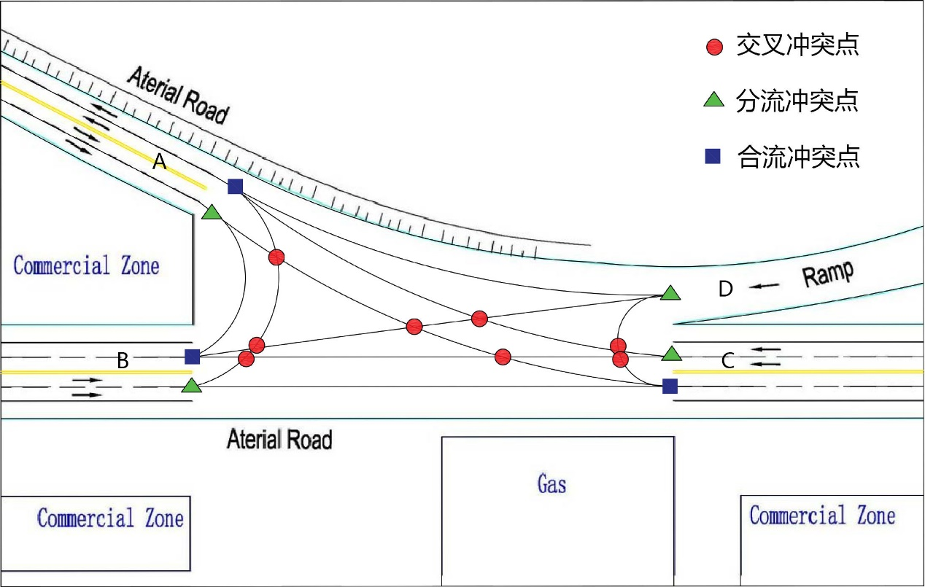

图2：冲突点分析

**冲突分析**；从图2可以看出，该交叉口为无信号控制，且交叉口区域面积较大，车辆流线不稳定，经分析，该交叉口的冲突类型主要有：分流冲突（图中用三角形表示），合流冲突（图中用正方形表示），交叉冲突（图中用圆形表示）。该交叉口共有4个进口道，且其中一个为匝道出口道，在交通运行过程中均存在分流冲突，共4个；而在其余三个进口道均存在合流冲突，共3个；在交叉口功能区内，存在8个交叉冲突。

从冲突的严重性来看，交叉冲突最为严重，合流冲突次之，分流冲突最小。其中作为最严重的交叉冲突主要有A至C，B至A，D至B，C至B的三个冲突点，B至A和D至B、C至B的两个交叉冲突点，C至A与D至B的一个冲突，D至B与C至A、C至B的两个冲突点，总共8个，交叉冲突的个数及其分布的密集程度严重影响着交叉口的运行情况和安全指标，同时这些交叉冲突将作为本次优化的重点，同时我们注意到该交叉口周围存在着大量的商业区，及一个大型的加油站，所以该区域进出的人流和车流也将极大影响本区域的交通出行。

**冲突严重性分析**：本次交叉口范围较大，并且中间没有相应的标志标线加以引导车流，同时周边商业区密布，车流量人流量较大，对交叉口的影响不容小觑，交叉口的安全现状不容乐观，冲突显著。其中根据不同的冲突角度已将各个冲突进行分类，这里有一处典型的冲突聚集处，即匝道出口的左转车辆，其速度较大，但交叉口物理现状导致转弯半径很小，且这里的左转车辆与C进出口道的所有流线产生交叉冲突，且冲突角度较大。后期应对此情况进行特殊处理

对于合流冲突，主要表现为两条主干道，及进口道A，B，C，其中A进口道由于汇入车辆的速度离散性较大，因此此处合流冲突更易发生事故。

各个进口道的分流冲突较分散，且严重程度不高。

**2．交叉口改进方案及建议**

经过上述对交叉口的车流线的分析以及冲突类型的分类，建议优化方案如下：

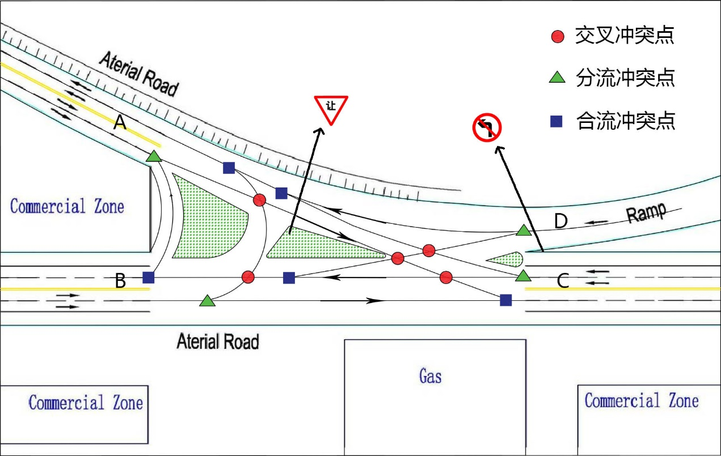

图3：改进方案

（1）首先，因为该交叉口为无信号控制交叉口，且交叉口面积较大，为了限制车流在交叉口中间的不稳定性，方案对各个交叉口进行了渠化设计。

其中对于匝道出口的车辆，实行了禁止左转的控制方式，且在匝道尽头分为两个车道，右转和直行车道，对于右转车辆，有足够的时间将车速降低，从而降低与其他车辆速度的离散型，最终降低安全事故的发生率，对于直行的车辆，将与东西方向的直行车流进行合流。

（2）其次，A处的国道为高路堤主干路，该道路的车辆在经过该交叉口的时候处于下坡状态，车速比较快，容易造成交通事故，对于A进出口道设置了专门掉头的安全岛，讲掉头车辆与其他车辆流线分割开来，并且还应在进出口交叉口的上游一定距离处设置交通标志提示车辆驾驶人提前减速变道，从而降低交通事故发生的可能性。

（3）对于B处主干路的进出口道，其直行不与其他交通流线发生冲突，但由于周边道路的商业区及加油站的问题，也应设计相应的标志标线对该方向上的车辆速度进行控制，这里对于B至A的掉头车辆，我们采取交通安全岛的分隔及交通标线的引导让其与匝道右转的车辆在A进口道尽头进行合流，同时我们在安全岛处设置了让行标志，保证A口直行车辆的通行优先权，从而减小他们之间交叉冲突的严重性。

（4）对于C进口道，直行车辆与匝道直行车辆有一处合流冲突，C至A方向车流将与B至A，匝道右转车辆同时进行合流。

综上所述，进行交叉口改善方案设计后，交叉口内的合流冲突为5 个，分流冲突为 4个，交叉冲突由原来的8个降低为5个，且交叉冲突的分布比之前更为分散，故该交叉口的交通安全性将得到大的提升。